# 1.Projektöversikt

I detta projekt utvecklar vi en lösning för att hjälpa lantbruksföretaget *Växtverk AB* bekämpa ogräs på ett kostnadseffektivt och hållbart sätt. Genom att kombinera väderdata, AI-driven bildigenkänning och autonoma robotar kan Växtvärk AB optimera användningen av bekämpningsmedel men också fysiskt avlägsna ogräs med hjälp av laser och mekanisk borttagning.

1.2 Problem som löses

* Överanvändning av bekämpningsmedel leder till ökade kostnader och miljöproblem.
* Felaktig applicering kan minska effekten av bekämpningen.
* Manuell ogräsbekämpning är tidskrävande och arbetsintensiv.

1.3 Lösningen

* AI-driven analys av väderdata för att identifiera optimala spridningstillfällen.
* Bildigenkänning via Amazon Rekognition för att exakt identifiera och artbestämma ogräs.
* Autonoma robotar som kan sprida bekämpningsmedel selektivt och använda laser/mekanisk borttagning.
* En chatbot (Amazon Lex) för att bonden ska kunna få väderprognoser och information om ogrässituationen.

# 2. Mål och Syfte

Målet med denna lösning är att optimera ogräsbekämpningen genom ökad precision, minskad miljöpåverkan och automatisering. Genom att analysera väderförhållanden, identifiera ogräs med AI och använda robotik för riktad bekämpning strävar systemet efter att göra lantbruket mer resurseffektivt och hållbart.

2.1 Övergripande Mål

* Effektivare och mer precis användning av bekämpningsmedel.
* Minskad miljöpåverkan och kemikalieförbrukning.
* Automatiserad ogräsbekämpning med hjälp av AI och robotik.

### 2.2 Leveransmål

* Utveckla en AI-modell som kan analysera väderdata och förutsäga optimala tidpunkter för applicering av bekämpningsmedel.
* Implementera en bildigenkänningslösning som kan identifiera och skilja ogräs från grödor i realtid.
* Integrera ovan bildigenkänningslösning för en automatiserad/robotiserad ogräsbekämpning genom laser eller mekanisk borttagning. Detta skall komplettera konventionell bekämpning med ogräsmedel.
* En användarvänlig chatbot för lantbrukare att få råd och prognoser om väderförhållanden samt ställa frågor om ogräs och bekämpning.

# 3. Systemarkitektur

Systemet för ogräsbekämpning bygger på en kombination av IoT-sensorer, API-data, AI-driven bildigenkänning, autonoma robotar och en chatbot för bonden. Systemet samlar in data från flera källor för att fatta intelligenta beslut kring när och hur ogräs ska bekämpas.

Väderdata hämtas både från externa API:er och från fältsensorer som mäter temperatur, vindhastighet och luftfuktighet. Dessa data används för att förutsäga optimala tidpunkter för bekämpning. Samtidigt används drönare för att samla in bilder av fälten, vilka sedan analyseras av en AI-modell för att identifiera ogräs. Denna information skickas till autonoma robotar som ansvarar för den fysiska bekämpningen av ogräset genom selektiv applicering av bekämpningsmedel eller mekanisk borttagning.

Lantbrukaren kan interagera med systemet genom en chatbot, byggd med Amazon Lex, som ger väderprognoser, rekommendationer och information om aktuella ogräsproblem baserat på den insamlade datan. All analys och beslutsfattande hanteras genom AWS-tjänster som Amazon Rekognition för bildigenkänning och AWS Lambda för databehandling.

### 3.1 Systemöversikt

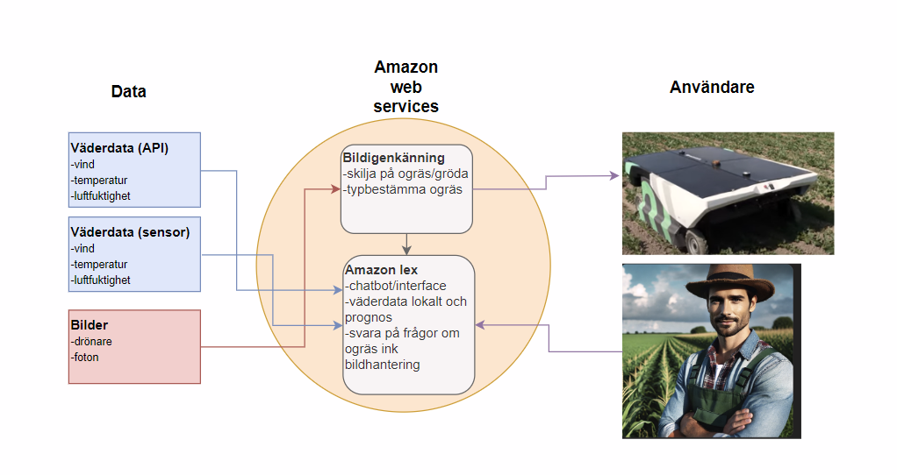

# 4. Komponentöversikt

### 4.1 IoT-Infrastruktur

Systemet inkluderar ett nätverk av fältsensorer och drönarbilder som tillsammans ger en omfattande bild av väderförhållanden och ogrästillväxt:

* Vädersensorer: Installerade i fält för att mäta vindhastighet, temperatur och luftfuktighet. Dessa data skickas till molnet för analys och används för att avgöra de bästa tidpunkterna för bekämpning.
* Drönarkameror: Flyger över fältet och tar högupplösta bilder som används för att identifiera ogräs och planera bekämpningen.
* Robotmonterade kameror: Kompletterar drönarbilderna genom att ge en närmare analys av marknivån och säkerställa exakt identifiering av ogräs.

### 4.2 AI-integration

* Amazon Rekognition analyserar bilderna från drönare och markkameror för att identifiera ogräs och skilja dem från grödor. AI-modellen tränas specifikt på olika typer av ogräs för att maximera identifieringsnoggrannheten och artbestämning.
* Amazon Lex fungerar som en interaktiv chatbot där bonden kan ställa frågor om väder, ogräsförekomst och få rekommendationer om när och hur bekämpning bör ske. Chatboten får sin information från de AI-analyserade datakällorna.

### 4.3 Datahantering och analys

* AWS Lambda bearbetar inkommande data i realtid och genererar rekommendationer baserat på väder och ogräsanalys.
* Amazon DynamoDB används för att lagra historisk data om ogräsförekomst, vilket hjälper till att förbättra AI-modellens prediktionsförmåga över tid.

### 4.4 Användargränssnitt

* Chatbot och mobilapplikation: Bondens primära interaktion sker via chatboten, där hen kan få uppdateringar, prognoser och rekommendationer i realtid.
* Webbportal: Ger en mer detaljerad översikt över fältstatus, historiska data och möjligheten att justera bekämpningsstrategier.

# 5. Datadriven beslutsfattning i ogräsbekämpning

För att optimera ogräsbekämpningen används en kombination av väderdata och AI-driven bildigenkänning. Systemet analyserar faktorer som vindhastighet, temperatur, luftfuktighet och markförhållanden för att avgöra när och hur ogräsbekämpning ska ske. Genom att koppla denna information till en AI-baserad bildigenkänning säkerställs att ogräs identifieras korrekt och bekämpningsmetoden anpassas därefter.

### 5.1 Väderdata och beslutströsklar

För att maximera effektivitet och miljöhänsyn används realtidsdata från både fältsensorer och SMHI:s API för att styra när och hur ogräsbekämpningen utförs.

### 5.2 Preliminära beslutströsklar för ogräsbekämpning

| **Parameter** | **Villkor** | **Beslut** |
| --- | --- | --- |
| **Vindhastighet** | < 3 m/s | ✅ Spridning godkänd |
|  | 3–5 m/s | ⚠ Begränsad spridning möjlig om luftfuktigheten är låg |
|  | > 5 m/s | ❌ Ingen spridning av bekämpningsmedel, endast mekanisk bekämpning möjlig |
| **Luftfuktighet** | < 40% | ❌ Risk för avdunstning av bekämpningsmedel → Spridning begränsas |
|  | 40–80% | ✅ Optimalt intervall för bekämpning |
|  | > 80% | ❌ Risk för avrinning av bekämpningsmedel → Spridning begränsas |
| **Temperatur** | < 5°C | ❌ Ingen spridning (risk för låg effekt av kemikalier) |
|  | 5–25°C | ✅ Optimalt intervall för kemisk bekämpning |
|  | > 25°C | ❌ Risk för avdunstning → Spridning avbryts |
| **Markfuktighet** | Torr mark (< 15%) | ✅ Prioriterad mekanisk bekämpning |
|  | Fuktig mark (15–60%) | ⚠ Bekämpningsmetod optimeras efter väder och ogräsnivå |
|  | Väldigt blöt mark (> 60%) | ❌ Ingen mekanisk bekämpning pga. risk för |

Systemet utvärderar dessa parametrar i realtid och anpassar metoden därefter. Om till exempel vindhastigheten är hög men marken är torr, föreslås mekanisk borttagning eller laserbekämpning istället för kemisk behandling.

### 5.3 AI-driven bildigenkänning och ogräsidentifiering

För att säkerställa att ogräs identifieras korrekt och särskiljs från grödor används AI-modeller för bildigenkänning. Bilder från drönare och markbaserade kameror analyseras i realtid för att bestämma ogräsart och tillväxtfas.

### 5.4 Så fungerar AI träningen

Bildigenkänning baseras på Deep Learning-modeller som tränas med stora dataset av bilder på ogräs och grödor i olika tillväxtstadier. Träningen sker i flera steg:

1. Datasamling
   * Bilder samlas in från drönare, traktorer och fältsensorer.
   * Användning av syntetisk data (modifierade verkliga bilder eller AI genererade) för att förbättra AI-modellens prestanda i olika ljus- och väderförhållanden.
2. Förträning av modellen
   * En Convolutional Neural Network (CNN) tränas på en öppen dataset (t.ex. PlantCLEF, WeedNet).
   * Transfer Learning används för att finjustera modellen på specifika svenska ogräsarter.
3. Segmentering och klassificering
   * Modellen delar upp bilden i pixlar och regioner och identifierar vilka områden som innehåller ogräs.
   * Varje växt jämförs mot en databas av identifierade ogräsarter för att avgöra vilken metod som ska användas.
4. Beslutsfattande och åtgärdsförslag
   * Om ogräs identifieras → Robot aktiveras för kemisk/mekanisk bekämpning.
   * Om ogräsart är resistent mot bekämpningsmedel → Laser eller mekanisk borttagning används.

# 6. Risker

Implementeringen av detta system innebär vissa tekniska, logistiska och etiska risker som måste hanteras för att säkerställa en framgångsrik och hållbar lösning.

6.1 Tekniska risker

* Bildigenkänningens noggrannhet kan påverkas av varierande ljusförhållanden, skuggor eller dålig bildkvalitet från drönarbilder och markkameror.
* Optimering av bekämpningsrobotar för att säkerställa effektiv och precis ogräsbekämpning kan vara en utmaning, särskilt vid olika markförhållanden.
* Integrering mellan AI och robotik kan vara komplex och kräver kontinuerlig testning och optimering.

### 6.3 Logistiska risker

* Placering av IoT-sensorer måste optimeras för att säkerställa maximal datainsamling och undvika områden med bristfällig täckning.
* Underhåll av autonoma robotar kan vara resurskrävande och kräva specifik teknisk expertis på plats.
* Dataöverföring och lagring av stora mängder bild- och sensorinformation kan innebära en infrastrukturutmaning, särskilt i områden med begränsad nätverkskapacitet.

### 6.4 Etiska och juridiska risker:

* Datasäkerhet och integritet – Insamlad data måste hanteras enligt gällande lagar och regler för att skydda lantbrukarens information.
* Miljöpåverkan vid laserbaserad bekämpning – Användning av laser eller mekanisk borttagning måste utvärderas för att säkerställa att den är skonsam för omgivande ekosystem.
* Acceptans hos användare – Lantbrukare kan vara tveksamma till att införa AI- och robotikbaserade lösningar om de uppfattar dem som svåra att använda eller integrera i befintliga arbetsflöden.

Genom att identifiera och hantera dessa risker tidigt i projektet kan systemets robusthet och tillförlitlighet säkerställas, samtidigt som potentiella hinder för implementering minimeras.

# 7. Slutsats

Denna AI-drivna lösning för smart ogräsbekämpning kombinerar IoT-sensorer, bildigenkänning och autonoma robotar för att optimera användningen av bekämpningsmedel och minska arbetsbördan för lantbrukaren. Genom AWS-tjänster som Amazon Rekognition och Amazon Lex kan systemet ge realtidsprognoser och beslutsstöd för mer effektiv och hållbar bekämpning.

Nästa steg i projektet är att vidareutveckla och validera de tekniska lösningarna genom prototypframtagning och testning i fält. Genom iterativa förbättringar och användarfeedback kan lösningen optimeras för att uppfylla lantbrukarens behov på bästa möjliga sätt.